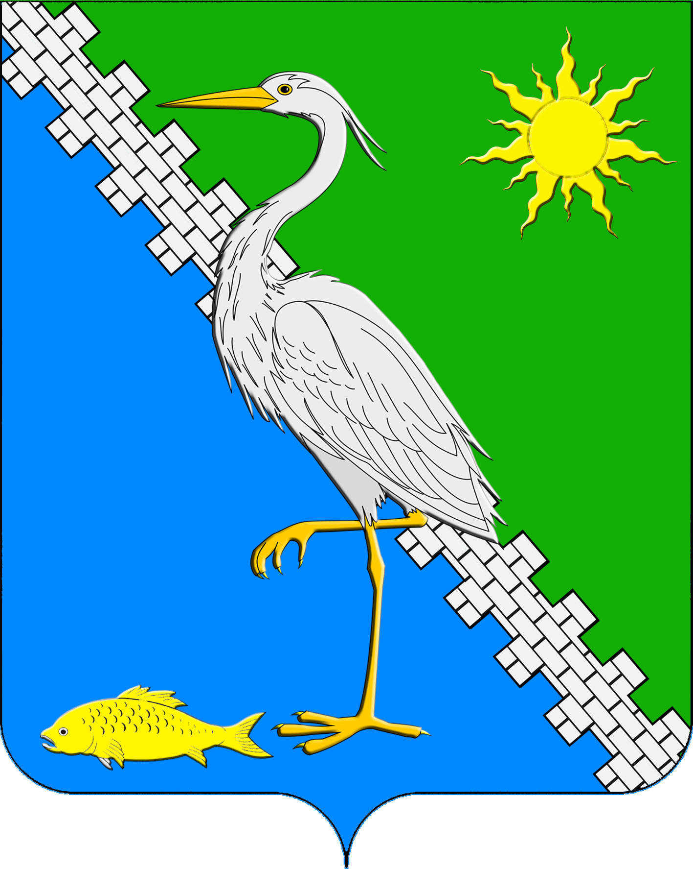

АДМИНИСТРАЦИЯ ЮЖНОГО СЕЛЬСКОГО ПОСЕЛЕНИЯ КРЫМСКОГО РАЙОНА

ПОСТАНОВЛЕНИЕ

от 30.12.2020 № 243
поселок Южный

О внесении изменений в постановление администрации Южного сельского поселения Крымского района от 10 ноября 2017 года № 122
«О муниципальной программе
«Развитие культуры Южного сельского поселения
Крымского района»на 2018-2020 годы

В соответствии со статьей 179 Бюджетного кодекса Российской Федерации, постановлением администрации Южного сельского поселения Крымского района от 18 ноября 2014 года № 111/1 «Об утверждении порядка разработки, формирования, реализации и оценки эффективности реализации муниципальных программ Южного сельского поселения Крымского района, п о с т а н о в л я ю:
1.Внести в постановление администрации Южного сельского поселения Крымского района от 10 ноября 2017 года № 122 «О муниципальной программе «Развитие культуры Южного сельского поселения Крымского района» на 2018-2020 годы» следующие изменения:
1.1. Приложение к постановлению администрации Южного сельского поселения Крымского района изложить в новой редакции согласно приложению.
2. Ведущему специалисту администрации Южного сельского поселения Крымского района (Лазарева) разместить настоящее постановление на официальном сайте администрации Южного сельского поселения Крымского района в сети Интернет.
3. Контроль за выполнением настоящего постановления возложить на заместителя главы Южного сельского поселения Крымского района.
4. Постановление вступает в силу со дня его подписания и распространяется на правоотношения, возникшие с 1 января 2020 года.

Глава Южного сельского
поселения Крымского района А.А.Ниниев

ПРИЛОЖЕНИЕ
К постановлению администрации
Южного сельского поселения
Крымского района
от_________№ ______

МУНИЦИПАЛЬНАЯ ПРОГРАММА
«РАЗВИТИЕ КУЛЬТУРЫ ЮЖНОГО СЕЛЬСКОГО ПОСЕЛЕНИЯ
КРЫМСКОГО РАЙОНА» НА 2018 – 2020 ГОДЫ

Структура программы:

I.Паспорт муниципальной программы

II.Содержание муниципальной программы:

1. Характеристика сферы культуры, содержание, проблемы и обоснование необходимости ее решения программным методом
2. Цели, задачи и целевые показатели, сроки и этапы реализации муниципальной программы
3. Перечень и краткое описание подпрограмм и основных мероприятий муниципальной программы
4. Обоснование ресурсного обеспечения муниципальной программы
5. Прогноз сводного показателя муниципального задания на оказание муниципальных услуг МКУ «СКЦ х.Черноморский Южного сельского поселения» и МКУ «Южная поселенческая библиотека» в сфере реализации муниципальной программы
6. Методика оценки эффективности реализации муниципальной программы
7. Механизм реализации муниципальной программы и контроль за ее выполнением

ПАСПОРТ
муниципальной программы «Развитие культуры Южного сельского поселения Крымского района» на 2018 – 2020 годы

Наименование муниципальной программы | Муниципальная программа «Развитие культуры  в Южном сельском поселении Крымского района» на 2018 – 2020 годы
Основание для разработки программы | Федеральный закон от 6 октября 2003 № 131-ФЗ «Об общих принципах организации местного самоуправления в Российской Федерации»;  - Закон Краснодарского края от 3 ноября 2000 года № 325-КЗ «О культуре»
Координатор муниципальной программы | Администрация Южного сельского поселения Крымского района
Подпрограммы муниципальной программы | - Подпрограмма «Поддержка муниципальных учреждений культуры и искусства» на 2018-2020 годы  - Подпрограмма ««Совершенствование деятельности муниципальных учреждений культурыи искусства» на 2018-2020 годы;  -Подпрограмма «Кадровое обеспечение сферы культуры и искусства»на 2018-2020 годы
Участники муниципальной программы | - Муниципальное казенное учреждение «СКЦ х.Черноморский Южного сельского поселения»;  -Муниципальное казенное учреждение «Южная поселенческая библиотека»
Цели муниципальной программы | - формирование привлекательного имиджа Южного сельского поселения Крымского района (далее – Крымское городское поселение) посредством создания и поддержания праздничной и эмоциональной атмосферы для жителей Южного сельского поселения Крымского района;  - создание благоприятных условий для обеспечения равной доступности культурных ценностей, реализация творческого потенциала для всех слоев населения;  - сохранение и эффективное использование культурного потенциала творческого наследия народов Кубани в Южном сельском поселении Крымского района - создание благоприятных условий для приобщения жителей края к культурным ценностям;  - повышение качества и доступности муниципальных услуг сферы культуры для всех категорий потребителей;  - поэтапное повышение заработной платы;  - дополнительное стимулирование работников культуры
Задачи муниципальной программы | - повышение качества и расширение спектра муниципальных услуг в сфере культуры;  - создание условий для творческой самореализации жителей Южного сельского поселения Крымского района;  - вовлечение населения Южного сельского поселения Крымского района в создание и продвижение культурного продукта;  - участие отрасли «Культура» в формировании комфортной среды жизнедеятельности Крымского городского поселения Крымского района;  - укрепление материально-технической базы культурно-досугового учреждения и повышение безопасности посетителей и работников учреждения путем приведения здания в пожаробезопасное состояние;  - создание условий для свободного и оперативного доступа к информационным ресурсам и знаниям учреждения;  - сохранение и развитие художественно-эстетического образования и кадрового потенциала;  - сохранение и развитие кадрового потенциала культуры и искусства;  - выплата доплат к заработной плате отдельной категории работников культуры
Перечень целевых показателей муниципальной программы | - выполнение муниципальных заданий муниципальными учреждениями культуры;  - повышение уровня удовлетворённости населения Южного сельского поселения Крымского района качеством предоставления муниципальных услуг в сфере культуры;  - увеличение доли детей, привлекаемых к участию в творческих мероприятиях, в общем числе детей;  - удельный вес населения, участвующего в клубных формированиях;  -число участников клубных формирований;  -количество экземпляров библиотечного фонда общедоступных библиотек в расчете на 1000 человек населения;  -число пользователей библиотеками в расчете на 1000 человек населения;  - число получателей средств, направленных на поэтапное повышение уровня средней заработной платы работников муниципальных учреждений отрасли культуры, искусства и кинематографии;  - охват библиотечным обслуживанием населения;  - число коллективов народного творчества и других самодеятельных клубных формирований  - увеличение количества библиографических записей в электронных каталогах библиотеки по сравнению с предыдущим годом;  - увеличение численности участников культурно-досуговых мероприятий по сравнению с предыдущим годом
Этапы и сроки реализации муниципальной программы | 2018-2020годы
Объемы бюджетных ассигнований муниципальной программы | Объем финансирования программы –29948,0тыс.рублей, , в том числе:  2018год –14673,2тыс. рублей  2019год –8644,2тыс. рублей  2020год–6630,6тыс. рублей, в том числе:  за счет средств местного бюджета составит 24334,5 тыс. рублей, в том числе:  2018 год – 9074,5 тыс. рублей  2019 год – 8629,4тыс. рублей  2020 год – 6630,6 тыс. рублей  за счет средств краевого бюджета составит – 5613,5 тыс. рублей, в том числе:  2018 год –5598,7 тыс. рублей  2019 год – 14,8 тыс. рублей  2020 год – 0 тыс. рублей  В том числе по подпрограммам:  - объем финансирования подпрограммы «Поддержка муниципальных учреждений культуры и искусства» на 2018-2020 годы составит 4288,0тыс. рублей, в том числе:  2018 год – 4270,6 тыс. рублей  2019 год –17,4 тыс. рублей  2020 год –0тыс. рублейв том числе:  за счет средств местного бюджета составит 1577,6 тыс. рублей, в том числе:  2018 год – 1575,0 тыс. рублей  2019 год – 2,6тыс. рублей  2020 год – 0 тыс. рублей  за счет средств краевого бюджета составит – 2710,4 тыс. рублей, в том числе:  2018 год – 2695,6тыс. рублей  2019 год – 14,8тыс. рублей  2020 год – 0 тыс. рублей  - объем финансирования подпрограммы «Совершенствование деятельности муниципальных учреждений культуры и искусства» на 2018-2020 годы» составит 10643,6 тыс. рублей  в том числе:  2018 год – 5938,9 тыс. рублей  2019 год – 2930,5 тыс. рублей  2020 год – 1774,2 тыс. рублей  - объем финансированияподпрограммы «Кадровоеобеспечение сферы культуры и искусства»составит17919,5 тыс. рублей, в том числе:  за счет средств местного бюджета составит 15016,4тыс. рублей, в том числе:  2018 год – 1560,6 тыс. рублей  2019 год –5696,3 тыс. рублей  2020 год – 4856,4 тыс. рублей  за счет средств краевого бюджетасоставит –2903,1тыс. рублей, в том числе:  2018 год – 2903,1 тыс. рублей  2019 год – 0 тыс. рублей  2020 год –0 тыс. рублей
Контроль за выполнением муниципальной программы | Администрация Южного сельского поселения Крымского района;  Совет Южного сельского поселения Крымского района

II. Содержание программы

1. Характеристика сферы культуры, содержание, проблемы и обоснование необходимости ее решения программным методом

За прошедшие годы существенно укрепилась материально-техническая база МКУ «СКЦ х.Черноморский Южного сельского поселения» и МКУ «Южная поселенческая библиотека» Южного сельского поселения Крымского района, их деятельность наполнилась новым содержанием.
Библиотека внедряет в свою деятельность новые информационные технологии, связанные с компьютеризацией библиотечных процессов, использованием небумажныхносителейинформации,новыхкоммуникационных каналов, электронных каталогов.
Вместе с тем в отрасли «Культура, искусство и кинематография» за многие годы накопились трудно решаемые проблемы. Первоочередная из них - заработная плата работников культуры, искусства и кинематографии значительно ниже, чем в среднем по отраслям социальной сферы, что не способствует привлечению в отрасль молодых талантливых специалистов.
Структурные изменения в отрасли, связанные с реформой местного самоуправления, требуют дополнительных усилий и финансовых вливаний для сохранения единого культурного пространства на уровне муниципального образования, налаживания на новой основе культурных связей, диалога национальных культур, поддержки традиционной народной культуры.
Процессы информатизации современной жизни настоятельно требуют от учреждения культуры, искусства и кинематографии внедрения информационных технологий с целью более оперативного и качественного удовлетворения запросов посетителей.
Требует совершенствования также деятельность по созданию безопасных условий хранения и использования библиотечных фондов, обеспечения безопасности зрителей театрально-концертных учреждений, участников массовых культурно-досуговых мероприятий. Особого внимания требует проведение пожарно-охранных мероприятий на объектах культуры, искусства и кинематографии.
В связи с неудовлетворительным состоянием многих помещений учреждения культуры, отсутствием высококачественной звуковой, световой, аппаратуры, музыкальных инструментов не удается создать комфортные условия для посетителей.
Использование программно-целевого метода позволит поддержать и профинансировать наиболее социально значимые творческие проекты, связанные с внутренними процессами развития отрасли «Культура, искусство и кинематография».

2. Цели, задачи и целевые показатели, сроки и этапы реализации муниципальной программы

Целями муниципальной программы являются:
- развитие и реализация культурного и духовного потенциала каждой личности;
- повышение эффективности муниципального управления в сфере культуры.
Комплексная реализация поставленных целей требует решения следующих задач:
- создание условий для свободного и оперативного доступа к информационным ресурсам и знаниям;
- улучшение качества услуг, предоставляемых учреждением культуры;
- сохранение и развитие художественно-эстетического образования и кадрового потенциала культуры и искусства;
- укрепление материально-технической базы учреждения культуры.
Сроки реализации Программы – 2018-2020 годы.

3. Перечень и краткое описание подпрограмм и основных мероприятий муниципальной программы
Система программных мероприятий представлена тремя подпрограммами:
1) Подпрограмма «Поддержка муниципальных учреждений культуры и искусства»на 2018-2020 годы включает мероприятияпо капитальному ремонту, реконструкции зданий, систем вентиляции и кондиционирования воздуха, подключение библиотек к интернету.
2) Подпрограмма «Совершенствование деятельности муниципальных учреждений культурыи искусства» на 2018-2020 годы включает мероприятия, направленные на:
- повышение качества и доступности муниципальных услуг сферы культуры для всех категорий потребителей;
- обеспечение развития учреждения, повышение конкурентоспособности путем укрепления материально-технической базы;
- обеспечение деятельности учреждения;
- создание условий для организации досуга и культуры;
- организацию библиотечного обслуживания населения, комплектование и обеспечение сохранности их библиотечных фондов;
- обеспечение сохранности и соответствующего вида памятников на братских могилах.
3) Подпрограмма «Кадровое обеспечение сферы культуры и искусства»на 2018-2020 годы включает мероприятия, направленные на:
- предоставление компенсационных выплат работникам учреждения культуры;
- поэтапное повышение уровня средней заработной платы работников муниципального учреждения отрасли культуры.

- Обоснование ресурсного обеспечения муниципальной программы
Объем финансовых средств, выделяемых на реализацию программы, составляет 29948,0тыс. рублей, в том числе:
из средств местного бюджета – 24334,5 тыс. рублей
из средств краевого бюджета – 5613,5 тыс. рублей

№ п/п | Наименование мероприятия | Источник финансирования | Объем финансирования,тыс. руб. | в том числе по годам,  тыс. руб.
 |  |  |  | 2018 год | 2019 год | 2020 год
1. | «Поддержка муниципальных учреждений культуры и искусства»  на 2018-2020 годы | Местный бюджет | 4288,0 | 4270,6 | 17,4 | 0
1.1 | Предоставление МКУ «СКЦ х.Черноморский Южного сельского поселения» субсидии на капитальный ремонт кровли "СКЦ х.Черноморского", расположенного по адресу: Краснодарский край, Крымский район, хутор Черноморский, ул.Ленина, дом №7 | Местный бюджет | 1575,0 | 1575,0 | 0 | 0
 |  | Краевой бюджет | 2695,6 | 2695,6 | 0 | 0
1.2 | Предоставление МКУ «Южная поселенческая библиотека» субсидии на подключение библиотеки к интернету | Местный бюджет | 2,6 |  | 2,6
 |  | Краевой бюджет | 14,8 |  | 14,8
2. | «Совершенствование деятельности муниципальных учреждений культуры и искусства»  на 2018-2020 годы | Местный бюджет | 10643,6 | 5938,9 | 2930,5 | 1774,2
2.1 | Выполнение муниципальных заданий муниципальными учреждениями | Местный бюджет | 10504,5 | 5801,2 | 2930,5 | 1772,8
2.2 | Выполнение работ по содержанию памятников | Местный бюджет | 139,1 | 137,7 | 0 | 1,4
3. | «Кадровое обеспечение сферы культуры и искусства»  на 2018-2020 годы |  | 15016,4 | 4463,7 | 5696,3 | 4856,4
 | Создание условий для организации досуга и обеспечения услугами организаций культуры в части поэтапного повышения уровня средней заработной платы работников муниципальных учреждений отрасли культуры, искусства и кинематографии до среднемесячной начисленной заработной платы наемных работников в организациях, у индивидуальных предпринимателей и физических лиц (среднемесячного дохода от трудовой деятельности) по Краснодарскому краю | Местный бюджет | 12113,3 | 1560,6 | 5696,3 | 4856,4
 |  | Краевой бюджет | 2903,1 | 2903,1 | 0 | 0
 | ИТОГО |  | 29948,0 | 14673,2 | 8644,2 | 6630,6

5. Механизм реализации муниципальной программы и контроль за ее выполнением
Текущее управление муниципальной программой осуществляет координатор, который:
обеспечивает разработку муниципальной программы, ее согласование с участниками муниципальной программы;
формирует структуру муниципальной программы и перечень участников муниципальной программы;
организует реализацию муниципальной программы, координацию деятельности участников муниципальной программы;
принимает решение о необходимости внесения в установленном порядке изменений в муниципальную программу;
несет ответственность за достижение целевых показателей муниципальной программы;
осуществляет подготовку предложений по объемам и источникам финансирования реализации муниципальной программы на основании предложений участников муниципальной программы;
организует информационную и разъяснительную работу, направленную на освещение целей и задач муниципальной программы в печатных средствах массовой информации, на официальном сайте в информационно-телекоммуникационной сети «Интернет»;
размещает информацию о ходе реализации и достигнутых результатах муниципальной программы на официальном сайте в информационно-телекоммуникационной сети «Интернет»;
осуществляет иные полномочия, установленные муниципальной программой.

Заместитель главы
Южного сельскогопоселения
Крымского района Е.М. Пазушко

